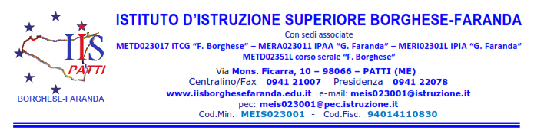

Al Dirigente scolastico dell’I.I.S. “Borghese-Faranda”
PATTI (ME)
Oggetto: Autorizzazione alla partecipazione all’uscita didattica / visita didattica / viaggio di istruzione

Io sottoscritto/a genitore /

tutore dell’alunno/a frequentante nel

corrente anno scolastico la classe sez. del plesso ITI-IPIA di via Kennedy - Patti

AUTORIZZA

Il/la proprio/a figlio/a a partecipare all’uscita didattica / visita didattica / viaggio di istruzione “Evento EICMA 2024” che si svolgerà nei giorni 7, 8, 9, 10 e 11 novembre 2024, presso la Fiera di Milano–Rho, con il seguente programma:
- giorno 7 , ore 15:36 partenza dalla stazione ferroviaria di Patti con treno ICN
- giorno 8 , ore 10:10 arrivo alla stazione ferroviaria di Milano, pomeriggio visita della città e del museo Nazionale della Tecnologia e delle Scienze;
- giorno 9 , visita “Evento EICMA 2024” presso Fiera di Milano–Rho, dalle 9:30 alle 18:30
- giorno 10 , Visita del Museo Alfa Romeo di Arese, quartiere Isola e Castello Sforzesco; ore 20:10 partenza dalla stazione ferroviaria di Milano con treno ICN
- giorno 11 , ore 14:00 arrivo alla stazione ferroviaria di Patti.

N.B.: Si precisa che il costo orientativo del viaggio, secondo le pre-indagini effettuate, si aggira intorno ai 350,00 € e che l’acconto previsto è di € 170,00, da versarsi entro e non oltre il 21/10/2024 tramite pagamento PagoPA (inviato per mail dalla segreteria). Si fa presente che il programma potrà subire lievi variazioni e che il costo definitivo dipenderà dall’entità del numero dei partecipanti. Acquisite le autorizzazioni ed acconti l’amministrazione provvederà alla prenotazione dei servizi e gli stessi non potranno quindi essere più rimborsati.

Data,
Firma del genitore /tutore

